БЕЛОРУССКИЙ ГОСУДАРСТВЕННЫЙ ТЕХНОЛОГИЧЕСКИЙ УНИВЕРСИТЕТ
КАФЕДРА ИНФОРМАЦИОННЫХ СИСТЕМ И ТЕХНОЛГИЙ

ОРГАНИЗАЦИЯ ПРОИЗВОДСТВА И УПРАВЛЕНИЕ ПРЕДПРИЯТИЕМ

Лабораторная №1
Классификация затрат рабочего времени. Фотография рабочего дня
Вариант 9

Выполнил студент
4 курса 2 группы
Кохнюк А.С.

Минск 2023

Подразделение: ____IT-отдел____ Дата наблюдения: _05.09.2023_

КАРТА

фотографии рабочего дня № _1_

Ф.И.О. Кохнюк А.С.

Специальность 1-40 05 01 03

Профессия __________________________
(код, наименование)
Наименование основной работы: ___Программист_____________

Организация рабочего места
(характеристика рабочего места)
__Стол рабочий – 1, стул рабочий – 1 , ноутбук – 1___ _______________________________
_________________________________________________________________________________________
_________________________________________________________________________________________

№ | Наименование работы | Код работы | Время окончания наблюдения,  ч. мин | Продолжительность  мин | Примечание
1 | Начало рабочего дня | Тпз | 8:00 | 0 | -
2 | Получение задания, разговор с менеджером | Тпз | 8:10 | 10 | -
3 | Включение компьютера, вход в систему | Тпз | 8:14 | 4 | -
4 | Обдумывание задачи, поиск путей решения | Топ | 8:25 | 11 | -
5 | Общение с коллегами по нерабочим вопросам | Потл | 8:35 | 10 | -
6 | Изучение информации, чтение инструкций | Топ | 9:11 | 36 | -
7 | Время на соц. сети, чаепитие | Потл | 9:30 | 19 | -
8 | Написание кода | Топ | 11:00 | 90 | -
9 | Обед | Потл | 12:00 | 60 | -
10 | Написание кода | Топ | 13:10 | 70 | -
11 | Тестирование, поиск ошибок | Топ | 14:20 | 70 | -
12 | Планерка | Топ | 14:28 | 8 | -
13 | Чтение писем, задач в трекере | Tоп | 14:41 | 13 | -
14 | Написание кода | Топ | 16:50 | 129 | -
15 | Выключение компьютера | Тпз | 16:54 | 4 | -
16 | Уборка рабочего места. Уход с работы. | Торг | 17:02 | 8 | -

ИТОГО: 480 минут

В том числе:
1. Подготовительно-заключительное время, Т п-з ______18 минут______
2. Время обслуживания рабочего места, Т орг ______8 минут_______
3. Оперативное время, Т оп ______427 минут_____
4. Время перерывов в работе, зависящих от предприятия, П пер пр: ______0 минут_______
- технически неизбежные потери, Птнп ______0 минут_______
- неудовлетворительная организация производства, Попп ______0 минут_______
5. Время перерывов в работе, зависящих от работника, П пер р: ______29 минут______
- перерывы на отдых и личные надобности, Потл ______29 минут______
- нарушение трудовой дисциплины, Пнтд ______9 минут_______

_____________________________________ ________________ ___________________
(должность руководителя подразделения) (подпись) (Ф.И.О.)

_____________________________________ ________________ _____Кохнюк А.С.___
(должность исполнителя) (подпись) (Ф.И.О.)
Ки = Топ/Тсм = 427/480=0,8896

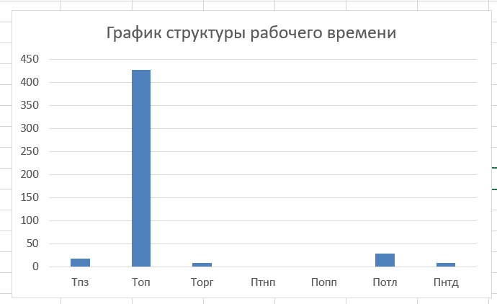

Вывод: Основываясь на полученных данных, можно сделать следующие выводы: рабочий день длится 8 часов (без обеда). Большая часть времени (89%) уходит на выполнение работы, что является хорошим результатом. Однако 2% времени тратится из-за нарушения трудовой дисциплины. Для устранения этих потерь и повышения производительности рекомендуется добавить несколько запланированных перерывов до и после обеда. Это поможет улучшить работоспособность и эффективность.

